Приложение 1
к Порядку постоянного и
обязательного обслуживания
объектов и (или) отдельных
территорий государственными
аварийно-спасательными службами (пункт 3.1.)

Договор
на постоянное и обязательное обслуживание
объектов и (или) отдельных территорий
государственными аварийно-спасательными службами
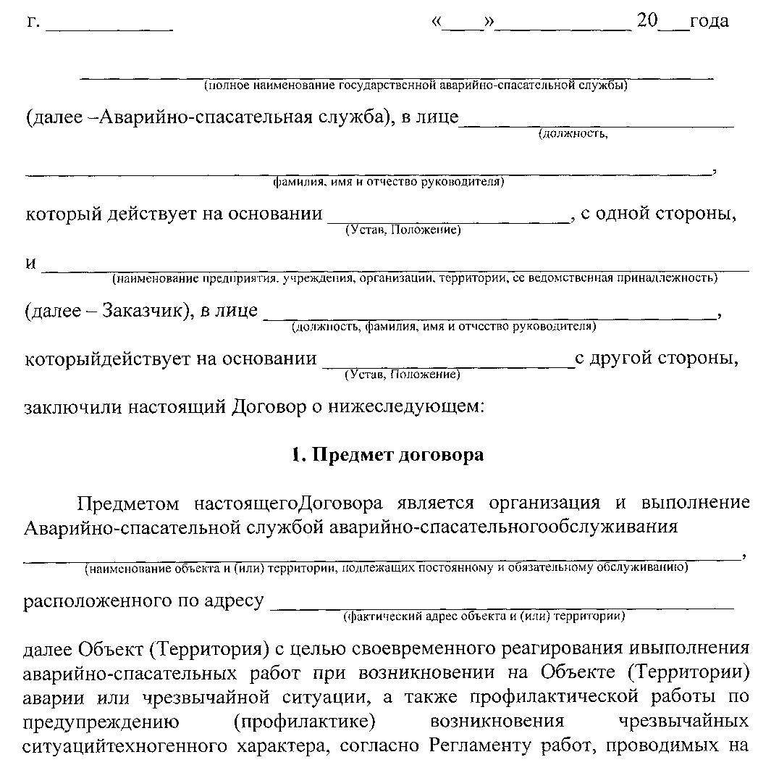

Объекте (Территории), подлежащем постоянному и обязательному обслуживанию (Приложение 1 к Договору),направленных на улучшение техногенной безопасности Объекта (Территорий), и уровня подготовленности Объекта (Территории) к спасению людей и ликвидации чрезвычайных ситуаций.

2. Обязанности Аварийно-спасательной службы
Для выполнения возложенных задач Аварийно-спасательная служба обязана:
- Осуществлять отбор основного личного состава Аварийно- спасательной службы соответствующего квалификационного уровняй состояния здоровья, пригодного к работе в экстремальных условиях. Постоянно поддерживать необходимый физический, психологический уровень подготовки спасателей и высокий уровень их профессионализма для проведения аварийно- спасательных работ.
- Обеспечивать функционирование структурных подразделений в режиме постоянной готовности к выполнению необходимого комплекса аварийно-спасательных работ в условиях чрезвычайной ситуации или угрозы ее возникновения в количестве оперативных единиц согласно нормативам выезда на Объект (Территорию), которые регламентируются планами действий по предупреждению и ликвидации чрезвычайных ситуации (планами ликвидации аварий).
- Создавать и поддерживать в надлежащем состоянии соответствующиематериально-технические резервы для проведения аварийно- спасательныхработ.
- Организовывать ремонт и техническое обслуживаниеаварийноспасательных средств, находящихся на балансеАварийно-спасательной службы.
- Совместно с Заказчиком определять объемы профилактической работы по предупреждению возникновения чрезвычайных ситуаций природного и техногенного характера, которые необходимо осуществить Аварийно-спасательной службой на Объекте (Территории), в соответствии с требованиями действующих нормативных документов.
- Осуществлять силами основного личного составаАварийно- спасательной службы профилактическую работу по предупреждению возникновения чрезвычайных ситуаций природного и техногенного характера.
- Во время ликвидации чрезвычайных ситуаций обеспечивать:
выполнение мероприятий, предусмотренных планами действий по предупреждению и ликвидации чрезвычайных ситуации (планами ликвидации аварий);
оперативное определение обстановки, сложившейся вследствие чрезвычайной ситуации, и основных направлений действий, связанных с ликвидацией чрезвычайной ситуации;

принятия срочных мер для поиска и спасения людей в зоне чрезвычайной ситуации, а также оказания экстренной и неотложной медицинской и других видов помощи пострадавшим;
определение опасных факторов и соблюдения основным личным составом требований правил безопасности при проведении аварийно-спасательных работ;
создание необходимых условий для поддержания работоспособности основного личного состава;
сосредоточения в зоне чрезвычайной ситуации необходимых сил, средств, материально-технических резервов и своевременное введение их в действие по предназначению;
оперативное устранение осложнений, возникающих при ликвидации чрезвычайных ситуаций;
координацию действий подразделений, привлеченных к ликвидации чрезвычайной ситуации на Объекте (Территории).
- Не разглашать информацию, содержащую сведения государственной и коммерческой тайны, которая стала известна в связи с выполнением служебных обязанностей.
- Предоставить Заказчику для подписания Акт приема-передачи
оказанных услуг за текущий месяц, в срок не позднее числа текущего
месяца.

3. Обязанности Заказчика
Заказчик обязан:
- Обеспечивать соответствующее состояние безопасности Объекта (Территории).
- Внедрять достижения науки и техники, а также положительный мировой опыт по вопросам безопасности в чрезвычайных ситуациях.
- Обеспечивать соблюдение требований нормативных правовых актов, стандартов, норм, правил по вопросам безопасности в чрезвычайных ситуациях, а также предписаний, решений инспекций, осуществляющих контроль за выполнением мероприятий по защите Объекта (Территории) в чрезвычайных ситуациях.
- Содержать и пополнять объектовый материальный резерв для предупреждения, ликвидации чрезвычайных ситуаций природного и техногенного характера и их последствий.
- Предоставлять необходимые средства связи, транспорта и другие материально-технические ресурсы Объект (Территории) для спасения людей и выполнения срочных работ или доставки в зоны чрезвычайных ситуаций личного состава, специального оснащения и грузов.
- Содержать в исправном состоянии аварийно-спасательные средства, принадлежащие Объекту(Территории), не допуская их использования не по назначению.

- Привлекать работников Аварийно-спасательной службы к работе в составе комиссий по принятию в эксплуатацию объектов Заказчика, которые нуждаются в постоянном и обязательном обслуживании.
- Беспрепятственно, бесплатно и немедленно предоставлять Аварийно- спасательной службе исчерпывающую, достоверную информацию идокументы, необходимые для выполнения возложенных на нее задач.
- Обеспечивать беспрепятственный доступ работников Аварийно-спасательной службы на Объект (Территорию) для проведения профилактических обследований с целью выполнения мероприятий, направленных на предупреждение и профилактику возникновения чрезвычайных ситуаций природного и техногенного характера.
- Предоставлять беспрепятственный доступ работникам Аварийно- спасательной службы в зону чрезвычайной ситуации на Объекте (Территории) с целью выполнения работ, связанных с ликвидацией чрезвычайной ситуации.
- Засчет средств Заказчика обеспечивать работников Аварийно- спасательной службы необходимыми помещениями и питанием во время ликвидации чрезвычайных ситуаций в соответствии с нормативными документами, утвержденными в установленном порядке.
- Принять и подписать Акт приема-передачи оказанных услуг, предусмотренных настоящим Договором.
- Оплачивать в соответствии с условиями Договора постоянное и обязательное обслуживание Аварийно-спасательной службой Объекта (Территории).

4. Стоимость постоянного и обязательного обслуживания и

порядок расчета
4.1. Стоимость постоянного и обязательного обслуживания в количестве ______ оперативных единиц Аварийно-спасательной службы составляет _______ российских рублей в год.
Данная стоимость установлена сторонами на основе расчета (калькуляции) (Приложение 2 к настоящему Договору) и выполнена в соответствии с требованиями порядка определения размеров оплаты за обслуживание объектов и (или) отдельных территорий государственными аварийно-спасательными службами.
Оплата за постоянное и обязательное обслуживание осуществляется на основании счета или акта приема-передачи оказанных услуг.
По взаимному согласию сторон стоимость обслуживания по данному Договору может меняться путем внесения изменений и дополнений к Договору.
4.2.3аказчик на основании Акта приёма-передачи оказанных услуг или счёта, предоставленного Аварийно-спасательной службой, осуществляет ежемесячную оплату в сумме _____ российских рублей до ______ числа месяца путём перечисления денежных средств на расчётный счет Аварийно- спасательной службы.

- Ответственность сторон
  - За невыполнение или ненадлежащее выполнение обязательств по настоящему Договору Аварийно-спасательная служба и Заказчик несут ответственность в соответствии с законодательством Донецкой Народной Республики.
  - Споры и разногласия, которые возникают по настоящему Договору или в связи с ним, нерешенные путем переговоров, решаются в судебном порядке.
  - За нарушение срока оплаты за постоянное и обязательное обслуживание Аварийно-спасательной службе Заказчик несет ответственность в соответствии с действующим законодательством.
- Срок действия договора и другие условия
  - Договор вступает в силу с « » 20 года.
  - Действие Договора может быть прекращено в случае исключения Объекта (Территории) из перечня объектов и территорий, подлежащих постоянному и обязательному обслуживанию государственными аварийно- спасательными службами.
  - При отказе от услуг Аварийно-спасательной службы Заказчик должен не позднее чем за 1 (один) месяц письменно предупредить об этом другую сторону.
  - Изменения и дополнения к Договору вносятся только письменно по соглашению сторон.
  - Взаимоотношения между Аварийно-спасательной службой и Заказчиком, не урегулированные настоящим Договором, регулируются действующим законодательством Донецкой Народной Республики.
  - Начальник (командир) Аварийно-спасательной службы
является полноправным представителем органа управления деятельностью аварийно-спасательной службы, его законные требования к выполнению работ по подготовке Объекта (Территории) к работе в чрезвычайных ситуациях является обязательными для выполнения всеми ответственными должностными лицами и другими работниками Заказчика.
  - Об изменениях условий постоянного и обязательного обслуживания одна из сторон должна письменно не позднее, чем за один месяц, предупредить об этом другую сторону.
  - Договор составлен в 2-х (двух) экземплярах, каждый из которых имеет одинаковую юридическую силу, один из которых находится у Заказчика, второй - у Аварийно-спасательной службы.
- Приложения
7.1. Приложениями к настоящему Договору являются:

Регламент работ, проводимых на объекте,
подлежащем постоянному и обязательному обслуживанию;
Расчет (калькуляция) стоимости обслуживания.
7.2. Приложения к настоящему Договору являются его неотъемлемой частью.

